# 社交引擎

## 简介

社交引擎是建立在vert.x / winsock / webrtc 之上的通讯和群引擎，它主要有下面几个功能模块：

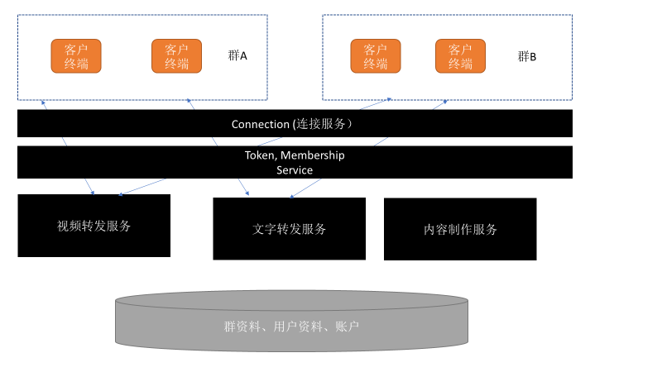

## Message格式

### Yatu Message JSON Format

Yatu_Message

{

Header:

{

type: msg_type, // message 类型， 见下表

group_id: gid, // 组名

session_id: sid, // Session ID: 40-char string

},

Content: content text

}

Msg body: HTML Encoded text

Msg_type:

|  |  |  |
| --- | --- | --- |
| **ID** | **Name** | **Notes** |
| 100 | Plain text | Text-only messages |
| 101 | Small Picture | Small picture 1k ~ 4k size |
| 102 | Large picture | Large picture > 4k < 1meg |
| 103 | Small video | Small video file < 100 K |
| 209 | HTML CONTENT | HTML Content which can be displayed in target browser. Classroom contents use this format |

## 其他

### 原码管理

### 时间